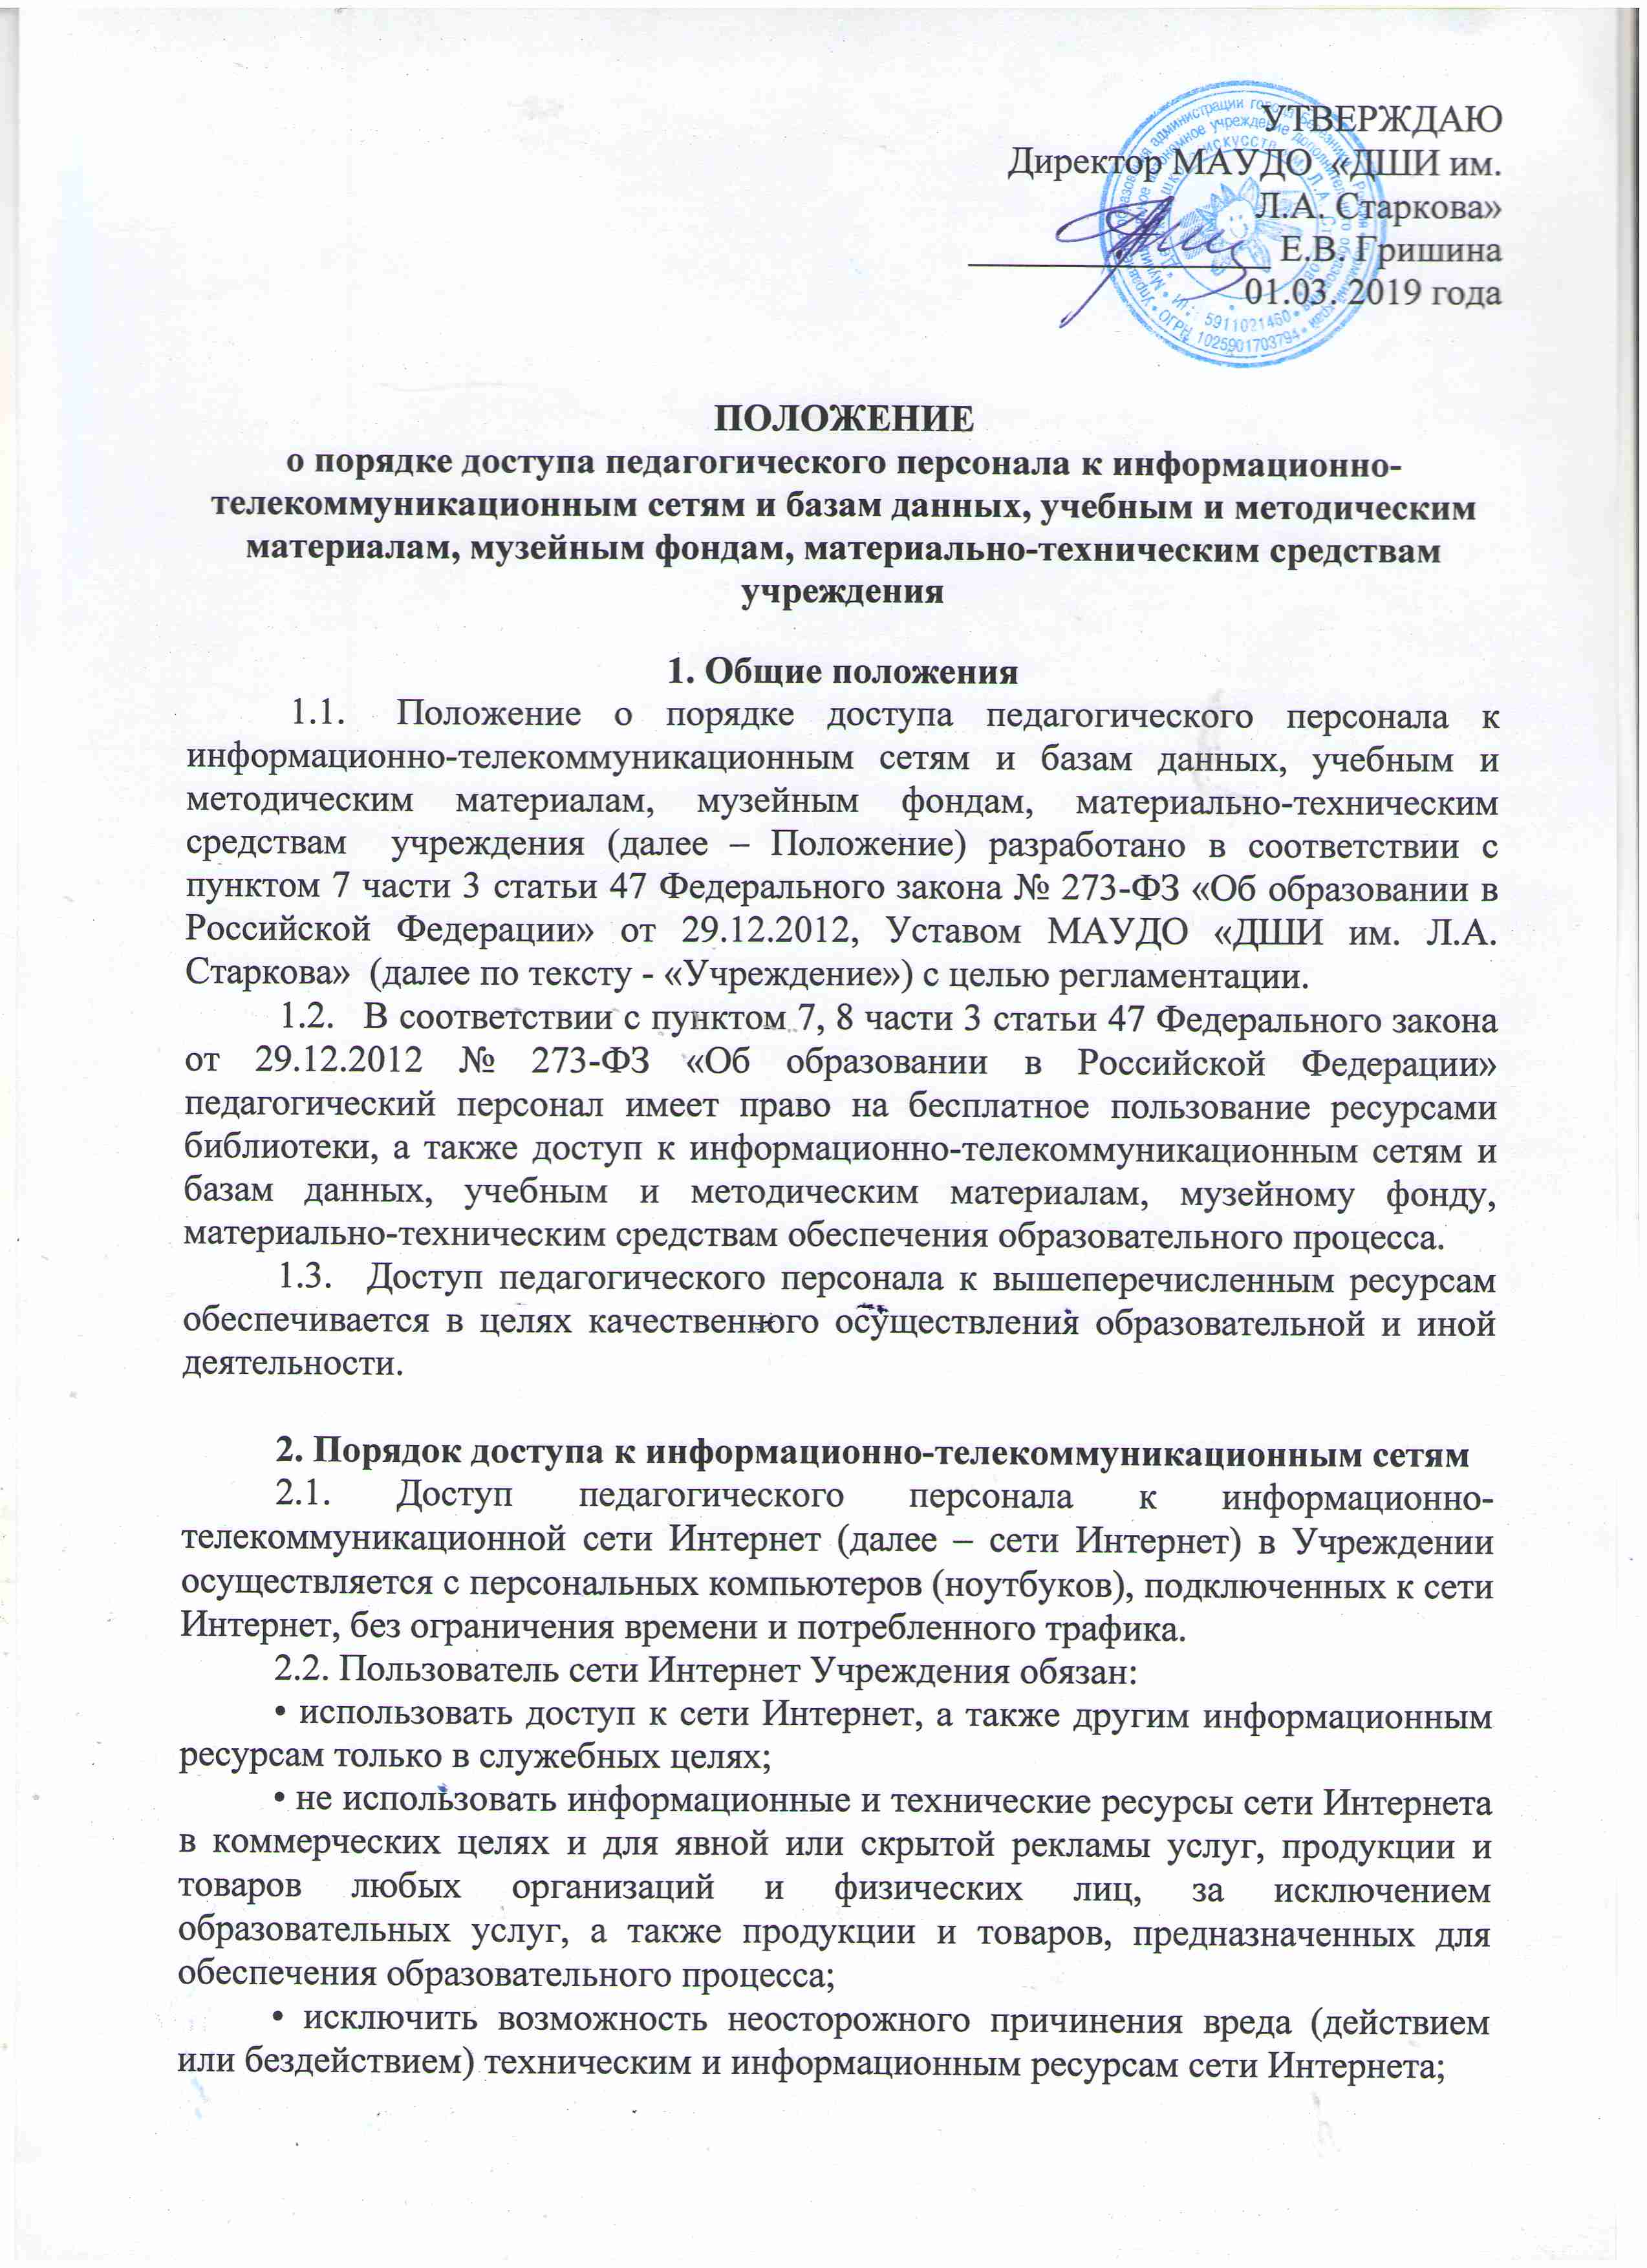
• не предпринимать попыток несанкционированного доступа к информационным и вычислительным ресурсам сети Интернет, доступ к которым осуществляется через сети Интернет;
• перед использованием или открытием файлов, полученных из других источников, проверять файлы на наличие вирусов;
• не использовать доступ к сети Интернет для распространения и тиражирования информации, распространение которой преследуется по закону, заведомо ложной информации и информации, порочащей организации и физические лица, а также служебной информации без соответствующего разрешения руководства учреждения.
2.4. Пользователям сети Интернет Учреждения запрещено:
• предоставлять доступ к ресурсам сети Интернет Учреждения незарегистрированным пользователям;
• использование программ, осуществляющих сканирование сети без предупреждения;
• установка дополнительных сетевых протоколов, изменение конфигурации настроек сетевых протоколов;
• открывать файлы и запускать программы на компьютере из непроверенных источников или принесённых с собой на переносных носителях без предварительного сохранения на локальном жестком диске и последующей проверкой антивирусной программой;
• хранение на публичных сетевых дисках файлов, не относящихся к выполнению служебных обязанностей сотрудника (игрушки, видео, виртуальные CD и т.п.);
• просматривать сайты порнографической, развлекательной направленности, и сайты, содержание которых не относится впрямую к служебным обязанностям работника;
• играть в различные ОНЛАЙН игры;
• использование программ для зарабатывания денег в сети Интернет;
• скачивание музыкальных и видео файлов, а также файлов, не имеющих отношения к текущим служебным обязанностям работника.
2.4. Для доступа к информационно-телекоммуникационным сетям в Учреждении педагогическому персоналу предоставляется идентификационные данные (логин и пароль).

3. Порядок доступа к базам данных
3.1. Педагогическим персоналом обеспечивается доступ к следующим электронным базам данных:
- информационные справочные системы;
- поисковые системы.
- об образовательных, методических, научных, нормативных и других электронных ресурсах, доступных к пользованию.

4. Порядок доступа к учебным и методическим материалам
4.1. Педагогический персонал имеет право на бесплатное пользование образовательными, методическими ресурсами учреждения. В целях качественного осуществления образовательной и иной деятельности педагогический персонал может пользоваться авторскими разработками программ учебных дисциплин, находящихся в методическом кабинете.
4.2. Педагогический персонал может пользоваться консультациями заместителей директора по подготовке педагогического персонала к аттестации, профессиональным конкурсам, конференциям, по обобщению опыта и проведению авторских мероприятий.
4.3. Методические материалы, размещаемые на официальном сайте, находятся в открытом доступе.
4.4. Педагогическому персоналу по их запросам могут выдаваться во временное пользование учебные и методические материалы, входящие в оснащение учебных кабинетов.
4.5. Выдача педагогическому персоналу во временное пользование учебных и методических материалов, входящих в оснащение учебных кабинетов, осуществляется работником, на которого возложено заведование учебным кабинетом. Срок, на который выдаются учебные и методические материалы, определяется работником, на которого возложено заведование учебным кабинетом.
4.6. При получении учебных и методических материалов на электронных носителях, подлежащих возврату, педагогическим работникам не разрешается стирать или менять на них информацию.

5. Порядок доступа к материально-техническим средствам обеспечения образовательной деятельности
5.1. Доступ педагогического персонала к материально-техническим средствам обеспечения образовательной деятельности осуществляется:
- без ограничения к учебным кабинетам во время, определенное в расписании занятий;
- к учебным кабинетам вне времени, определенного расписанием занятий, по согласованию с работником, ответственным за данное помещение.
5.2. Для копирования или тиражирования учебных и методических материалов педагогического персонала имеют право пользоваться ксероксом, имеющимся в кабинете делопроизводителя.
5.3. Для распечатывания учебных и методических материалов педагогический персонал имеет право пользоваться принтерами, установленными в учебных кабинетах учреждения. Педагогический персонал может распечатать на принтере необходимое для его профессиональной деятельности количество страниц.

